УТВЕРЖДЕНО

Протокол методического совета

отдела образования, спорта и туризма

Островецкого райисполкома

10.10.2017 № 3

**Республиканская олимпиада по биологии**

**I этап**

**2017-2018 учебный год**

**10 класс**

**При выполнении заданий этой части (А1 – А15) выберите один правильный ответ**

**A1**. Какой уровень организации живого служит основным объектом изучения цитологии?

1) клеточный; 2) популяционно-видовой

3) биогеоценотический; 4) биосферный

**A2**. О единстве органического мира свидетельствует

1) наличие ядра в клетках живых организмов

2) клеточное строение организмов всех царств

3) объединение организмов всех царств в систематические группы

4) разнообразие организмов, населяющих Землю

**A3**. Какая структура клетки изображена на рисунке?

1) эндоплазматическая сеть

2) плазматическая мембрана

3) комплекс Гольджи

4) вакуоль

**А4**. Хроматиды – это

1) две цепи одной молекулы ДНК

2) кольцевые молекулы ДНК

3) участки хромосомы в неделящейся клетке

4) две субъединицы хромосомы делящейся клетки

**А5**. Наибольшее количество крахмала человек потребляет, используя в пищу

1) листья салата и укропа

2) растительное и сливочное масло

3) хлеб и картофель

|  |  |
| --- | --- |
|  |  |
| **А6.** Рефлекторная дуга заканчивается  1) исполнительным органом  2) чувствительным нейроном  3) вставочным нейроном  4) рецептором |  |
| А7. Совокупность внешних признаков особей относят к критерию вида  1) географическому  2) генетическому  3) экологическому  4) морфологическому  **A8**. Пример внутривидовой борьбы за существование −  1) соперничество самцов из-за самки  2) “борьба с засухой” растений пустыни  3) сражение хищника с жертвой  4) поедание птицами плодов и семян  **А9.** Опорную функцию в организме человека выполняет ткань   1. соединительная 2. мышечная 3. эпителиальная 4. нервная |  |

4) мясо и рыбу

**A10**. Грибы опята, питающиеся мертвыми органическими остатками пней, поваленных деревьев, относят к группе

1) паразитов

2) сапротрофов

3) автотрофов

4) симбионтов

**A11**. Укажите признак, характерный только для царства растений.

1) имеют клеточное строение

2) дышат, питаются, растут, размножаются

3) имеют фотосинтезирующую ткань

4) питаются готовыми органическими веществами

**A12**. Яблоню, вишню, шиповник объединяют в одно семейство розоцветных, так как у них

1) одинаковые потребности в воде и освещении

2) цветки имеют сходное строение

3) стержневая корневая система

4) сходное строение побегов

**A13**. Среди беспозвоночных животных более высокий уровень организации имеют

1) кольчатые черви

2) членистоногие

3) моллюски

4) кишечнополостные

**A14**. Признак приспособленности птиц к полету –

1) появление четырехкамерного сердца

2) образование роговых щитков на ногах

3) наличие полых костей

4) наличие копчиковой железы

**А15**. Сколько видов названий растений приведено в списке: мятлик луговой, василек синий, ромашка, ландыш майский, береза, дуб, редька дикая, шиповник коричный?

1. 5
2. 2
3. 3
4. 8

**В задании В1 выберите три верных ответа из шести.**

**В1.** Какова роль испарения воды в жизни растений?

1. Защита от перегрева
2. Способствует двойному оплодотворению
3. изменяет химический состав веществ в клетке
4. ускоряет процесс дыхания
5. обеспечивает всасывание воды корнями
6. способствует передвижению веществ в растении

|  |  |  |
| --- | --- | --- |
|  |  |  |

**В2.** Установите соответствие междухарактеристикой размножения и его способом.

|  |  |
| --- | --- |
| **Характеристика размножения**  А) происходит без образования гамет  Б) участвует лишь один организм  В) происходит слияние гаплоидных ядер  Г) образуется потомство, идентичное исходной особи  Д) у потомства проявляется комбинативная изменчивость  Е) происходит образование гамет | **Способ размножения**   1. **бесполое** 2. **половое** |

|  |  |  |  |  |  |
| --- | --- | --- | --- | --- | --- |
| А | Б | В | Г | Д | Е |
|  |  |  |  |  |  |

**В3. Установите правильную последовательность** расположения кровеносных сосудов в порядке уменьшения в них скорости кровотока.

1. вены
2. аорта
3. артерии
4. капилляры

|  |  |  |  |
| --- | --- | --- | --- |
|  |  |  |  |

**На задание С1 дайте краткий свободный ответ, а на задания С2– полный развёрнутый ответ**.

**С1**. Почему при взлете или посадке самолета пассажирам рекомендуют сосать леденцы?

**С2.** В некоторых лесных биоценозах для защиты куриных птиц проводили массовый отстрел дневных хищных птиц. Объясните, как отразилось это мероприятие на численности куриных.

УТВЕРЖДЕНО

Протокол методического совета

отдела образования, спорта и туризма

Островецкого райисполкома

10.10.2017 № 3

**Республиканская олимпиада по биологии**

**I этап**

**2017-2018 учебный год**

**11 класс**

**I. Задания с выбором одного правильного ответа.**

1. На рисунке изображен мох кукушкин лен. Структура, обозначенная цифрой 3, представляет собой

а) плод б) слоевище в) гаметофит г) спорофит.

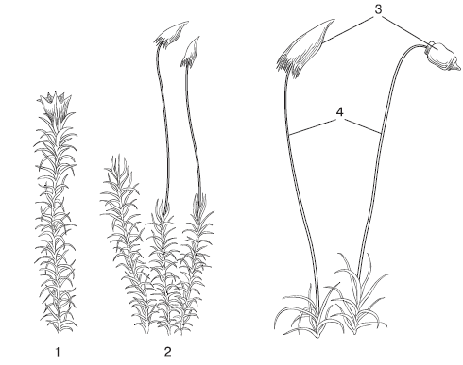 Рис.1

2.Наземный образ жизни характерен для:

а) спирогиры; б) плеврококка; в) хлореллы; г) улотрикса

3. На кристах митохондрий происходит:

а) синтез митохондриальной ДНК; б) окисление органических соединений;

в) синтез митохондриальных белков; г) синтез рибосом.

4. Спирали ДНК удерживаются:

а) водородными связями; б) ковалентными связями; в) ионными связями;

г) пептидными связями

5.Укажите схему строения вещества, которое приносит аминокислоты к рибосоме и и-РНК

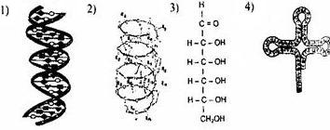

а) 1; б) 2; в) 3; г)4.

6.Под какой цифрой на рисунке 2 показаны зрелые шишки сосны?

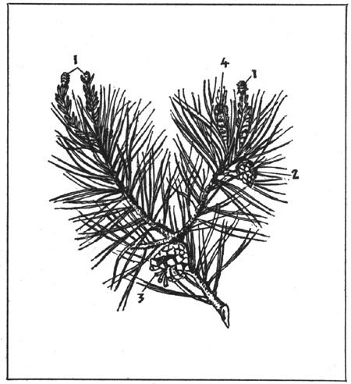

рис.2

а) 1; б) 2; в) 3; г) 4.

7.Какой признак характерен для организма, которому соответствует строение головного мозга, показанное на рисунке

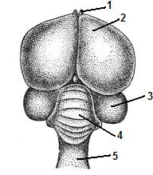

рис.3

а) теплокровность; б) волосяной покров; в) диафрагма; г) трубчатые легкие.

8. Из перечисленных ферментов, в тонком кишечнике не функционирует:

а) липаза; б) химотрипсин; в) амилаза поджелудочной железы; г) пепсин

9. Нервный импульс передается в организме по одному из следующих путей:

а) дендрит → синапс → тело нейрона → аксон;

б) аксон → тело нейрона → дендрит → синапс;

в) дендрит → тело нейрона → аксон → синапс;

г) дендрит → синапс → аксон → тело нейрона

10. Мальчик имеет группу крови **0**, его мать – группу крови **А** и отец группу крови **В**. Вероятность того, что у его сестры будет такая же группа крови:

а) 1/16; б) 1/8; в) 1/4; г) ½

11.На графике представлен увеличение числа особей популяции за единицу времени.

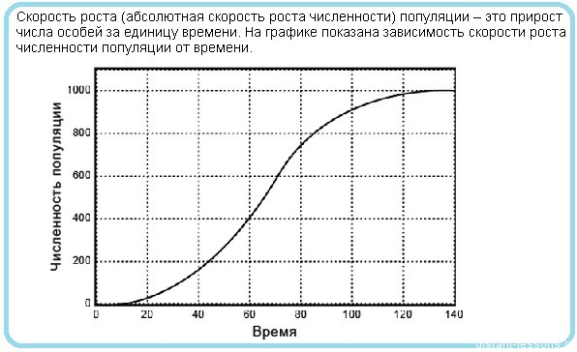

Проанализировав график, можно сделать вывод:

а) чем больше особей в популяции, тем выше скорость ее роста;

б) чем меньше особей в популяции, тем выше скорость ее роста;

в) рост числа особей в популяции постоянен;

г) максимальная скорость роста наблюдается при численности особей — от 400 до 600.

12.Изучите график: Какое из данных утверждений анализа графика **ошибочно** характеризует полученные закономерности:

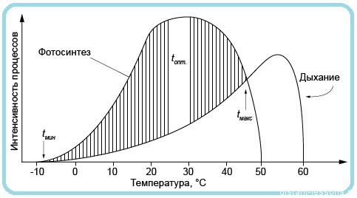

а) температура  влияет на и на процесс фотосинтеза,  и на дыхание;

б) при температуре от +5 C° до +50 C° идет фотосинтез, при  более высокой —  дыхание;

в) при температуре меньше 10 C° интенсивность фотосинтеза и дыхания уменьшается;

г) при температуре выше 60 C° все процессы — и фотосинтез, и дыхание прекращаются;

13.Сколько молекул АТФ образуется при неполном окислении 5 молекул глюкозы:

а) 38; б) 190; в) 10; г) 180.

14. ***К продуцентам в экосистемах относятся***

а) голосеменные; б) сапротрофные бактерии; в) травоядные животные; г) грибы.

15.Клетка печени обезьяны содержит 48 хромосом. Сколько хромосом будет содержаться в каждой из ее дочерних клеток, образовавшихся в результате митоза?

а)23 хромосомы б) 48 хромосом; в) 46 хромосом; г) 24 хромосомы.

**II. Задания с выбором нескольких правильных ответов.**

1.Какие органы образуются из мезодермы в процессе индивидуального развития:

а) нервная трубка;

б) сердечная мышца;

в) легкие;

г) эмаль зубов;

д) скелет;

е) почки.

2.Признаки, характерные для представителей царства Грибы:

а) клеточная стенка содержит хитин;

б) автотрофы;

в) запасной углевод гликоген;

г) клеточная стенка содержит целлюлозу;

д) гетеротрофы;

е) запасное питательное вещество крахмал.

3.Какие признаки характерны для мейоза?

а) наличие двух следующих друг за другом делений

б) образование двух клеток с одинаковой наследственной информацией

в) расхождение гомологичных хромосом в разные клетки

г) образование диплоидных дочерних клеток

д) отсутствие интерфазы перед первым делением

е) конъюгация и кроссинговер хромосом.

4.Что из перечисленного, согласно И.П. Павлову, относится ко второй сигнальной системе?

а) речь;

б) сознание;

в) абстрактное мышление;

г) орудийная деятельность;

д) условный рефлекс;

е) озарение.

5.Укажите признаки, характеризующие движущую форму естественного отбора.

а) обеспечивает появление нового вида;

б) проявляется в меняющихся условиях среды;

в) совершенствуется приспособленность особей к исходной среде;

г) выбраковываются особи с отклонением от нормы;

д) возрастает численность особей со средним значением признака;

е) сохраняются особи с новыми признаками.

**III. Задания на установление соответствия.**

1.Установите соответствие между характеристикой и видом обмена веществ.

|  |  |
| --- | --- |
| Характеристика | Вид обмена |
| А) протекает с выделением энергии  Б) происходит в цитоплазме клеток и в митохондриях  В) происходит на рибосомах и гладкой ЭПС  Г) протекает с поглощением энергии  Д) в результате образуются АТФ, вода, углекислый газ и т. д.  Е) в результате образуются белки, жиры и углеводы | 1) энергетический  2) пластический |

Запишите в ответ цифры, расположив их в порядке, соответствующем буквам:

|  |  |  |  |  |  |
| --- | --- | --- | --- | --- | --- |
| А | Б | В | Г | Д | Е |
|  |  |  |  |  |  |

2.Установите соответствие между признаком, характеризующим неясыть (семейство совиные) и критерием вида.

|  |  |
| --- | --- |
| Признак | Критерий вида |
| А) голос самки – раскатистая басовая трель  Б) питается мышевидными грызунами  В) гнездится в смешанных лесах  Г) охотится ночью  Д) в кладке 2-6 белых яиц  Е) птенцы насиживаются самкой 30 суток | 1) физиологический  2) экологический |

Запишите в ответ цифры, расположив их в порядке, соответствующем буквам:

|  |  |  |  |  |  |
| --- | --- | --- | --- | --- | --- |
| А | Б | В | Г | Д | Е |
|  |  |  |  |  |  |

**IV.Задача по генетике**

Рассмотрите рисунок. Определите доминантные признаки у кроликов (темная или белая окраска, гладкая или мохнатая шерсть), генотипы родителей и гибридов первого поколения, генетический закон, проявляющийся во втором поколении.

